《IDSC Lab联合实验室网站》需求分析

1. 引言

1.1编写目的

1. 掌握网页编程的方法，学习相关的语言和软件的使用。
2. IDSC Lab联合实验室网站为实验室相关人员提供一个在线web端的数据服务，同时为非实验人员提供展示实验室功能

1.2项目背景

项目名称：IDSC Lab联合实验室网站

开发方：Lab小组全体成员

指导老师：邱洪君老师

1. 项目概述

2.1目标

本网站致力于展示实验室相关信息，为实验室人员提供一个交流平台

2.2运行环境

浏览器

2.3开发工具

MyEclipse，MySQL

1. 功能概述

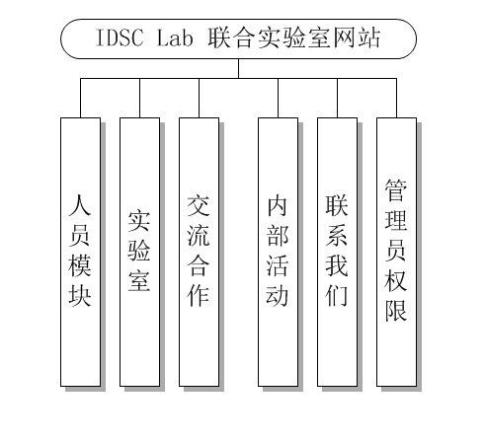

**3.1人员模块**

人员模块包括个人简介、研究方向、著作论文、个人荣誉、 联系方式以及参与项目（活动、会议）。

**3.2实验室**

3.2.1实验室研究方向

3.2.2实验室研究项目

实验室研究方向包括进行中项目的介绍与已完成项目的介绍。

3.2.3实验室研究成果

实验室研究成果包括实验室出版物、代表性期刊论文与代表性会议论文、实验室成员的著作论文。

**3.3交流合作**

交流合作模块包括合作机构、学者的介绍、历史活动介绍、当前活动通知以及活动内容的快速搜索。

**3.4内部活动**

实验室内部活动模块将公布实验室小组会议情况记录、未来活动的通知（预约区）以及活动内容的快速搜索。

**3.5联系我们**

联系我们模块将提供各个实验室的地址以及联系方式。

**3.6管理员权限**

后台管理员将对人员模块、实验室模块、交流合作模块、内部活动模块、联系我们模块的内容进行增、删、改操作以及管理员的登录